1. **Наличие условий для отдыха детей с ОВЗ и инвалидностью.**

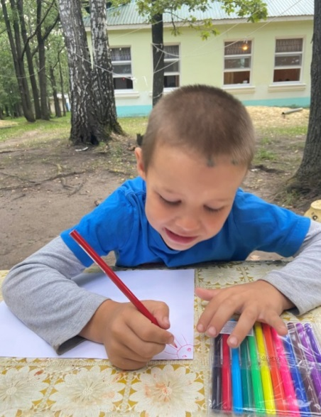 В детском оздоровительном лагере «Березка» создаются условия для отдыха детей с ОВЗ и инвалидностью.

Проведено обследованиесоциальнойинфраструктуры ДОЛ «Березка» на предмет доступностиобъекталагеря для детей с ОВЗ и инвалидностью. На основании Акта обследования разработан Паспорт доступности ДОЛ «Березка» для детей с ОВЗ и инвалидностью.

Составлен план мероприятий для приведения лагеря и порядка предоставления услуг в соответствие с требованиями законодательства Российской Федерации об обеспечении условий доступности для детей с ОВЗ и инвалидностью.

В 2025 году запланировано Изготовление вывески с названием организации, графиком работы организации, планом здания, выполненных рельефно-точечным шрифтом Брайля и на контрастном фоне при входе в объект и на территории.

В 2026 году запланировано строительство нового корпуса, оборудованный для детей с ОВЗ и инвалидностью.

В 2027 году запланированы капитальный ремонт столовой и медицинского пункта с оборудованием для детей и ивалидностью.

**Формами организации инклюзивного пространства в ДОЛ «Березка» стали:**

* **частичная инклюзия (2021 год)** - организация отдыха детей с ОВЗ отдельный отряд 25 детей;

* Адаптированная программа отряда «Дружба»

* Проживание сопровождающих совместно с детьми

* Дополнительные занятия и мероприятия

*Адаптированный режим дня

*Психолого-педагогическое сопровождение

* **полная инклюзия (2024 год)** – организация отдыха детей с ОВЗ по 1-2 ребенка (не более 3% от отряда) в отряде (инклюзивные отряды)

* Программа смены «Про100профессий»

* Режим дня общий

* Дополнительное образование

* Ключевые дела смены

* Психолого-педагогическое сопровождение

В 2024 году в «Березке» прошла **инклюзивнаясоциальная практико-ориентированная смена «Про100 профессий».**

Отдыхали дети следующих **нозологий:**

* задержка психического развития (ЗПР) - 3;
* легкая степень поражения опорно-двигательного аппарата - 1;
* логопедические нарушения - 4;
* отклонения в эмоциональной и волевой области -5;
* расстройство поведения - 3;
* неврологические отклонения - 4.

**Контингент детей 1 смены «Про100профессий»**

|  |  |  |  |  |  |
| --- | --- | --- | --- | --- | --- |
| **ТЖС** | **Дети с ОВЗ** | **Дети-инвалиды** | **ВШУ** | **ПДН** | **СВО** |
| **118** | **16** | **4** | **13** | **1** | **10** |

Было сформировано 6 инклюзивных отрядов, в которых проживали дети с ОВЗ и инвалидностьюпо 2-3 ребенка (не более 3% от отряда) в отряде.

Смена «Про100профессий» предполагает включение ребенка через различные виды деятельности с целью формирования представления о мире профессий, получения первичных практических умений, которые в будущем могут оказать большое влияние профессиональное самоопределение личности. Смена будет осуществляться через организацию различных видов деятельности: проведение встреч с социальными партнерами, подвижных игр, конкурсов, концертно-игровых программ, квест – путешествий, профпробы, которые призваны способствовать воспитанию нравственных и волевых качеств личности.

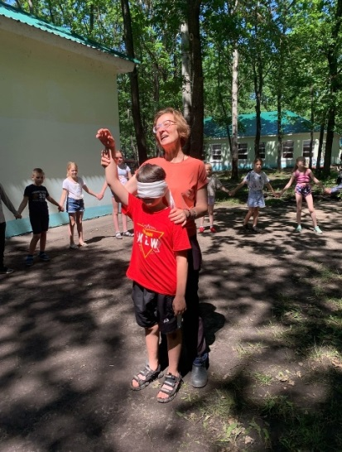 Актуальность программы «Про100профессий» заключается в том, что в рамках инклюзивной практико-ориентированной смены, способствует формированию предпрофессиональныхнавыковдетейсинвалидностьюиОВЗразныхнозологическихгруппчерез многоплановое взаимодействие обучающихся и взрослых. Создание целостной, эффективно действующей системыпредпрофессиональнойподготовки обеспечивает оптимальныеусловиядля развития, самореализации ипрофессиональногосамоопределениякаждого ребенка.

Отдых в смене «Про100профессий» способствует формированию самостоятельности ребенка в организации совместной деятельности, через включение их в управление делами на уровне микро-групп, отрядов и предусматривает развитие личностных компетенций, воспитание социально-значимых качеств.

На всех этапах реализации программы предполагается психолого-педагогическое сопровождение. Цельпсихологического сопровождения — создание условий для стирания границ между обычными и особенными детьми.

**Задачи:**

* социальная интеграция детей с ОВЗ в среду обычных сверстников;
* создание опыта жизни вне дома, без родителей и родственников;
* создание опыта взаимодействия с новыми людьми, детьми и взрослыми;
* выработка и закрепление у детей навыков бытового самообслуживания;
* формирование позитивного общественного мнения и толерантного отношения детей нормы и взрослых к особенным детям.

Особое внимание при организации смены уделялось обучению педагогических работников лагеря работе с детьми особых категорий.

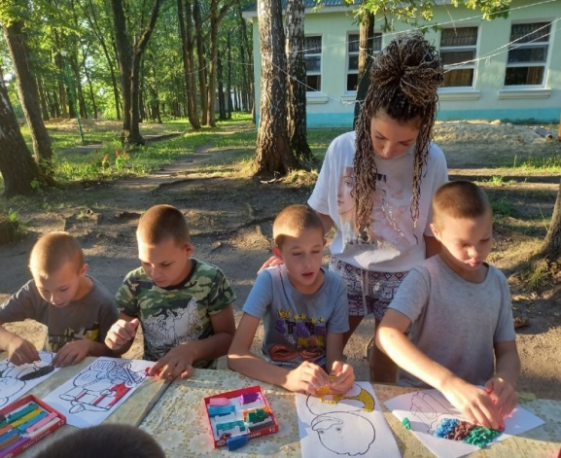Директор лагеря, заместитель по воспитательной работе, педагог дополнительного образования прошли обучение по дополнительной профессиональной программе повышения квалификации «Организация инклюзивных смен в организациях отдыха и их оздоровления» в ФГБУ «Федеральный центр организационно-методического обеспечения физического воспитания».

С педагогическими работниками были проведены обучающие семинары иразработаны методические рекомендации по организации деятельности с детьми с ОВЗ и инвалидностью.

Психолого-педагогическое сопровождение осуществлял педагог-психолог, имеющий опыт работы с детьми с ОВЗ и инвалидностью.

Спортивные занятия и обучение плаванию проводил инструктор по физической культуре, имеющий специальное образование.

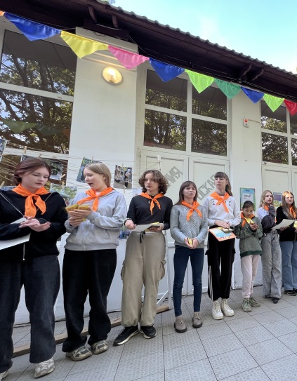Создание условий для качественной эффективной реализации программы инклюзивной смены «Про100профессий» предполагает участие социальных партнеров:

* МОО КАМЕНСКОГО РАЙОНА ПО ООООО «ВСЕРОССИЙСКОЕ ОБЩЕСТВО ИНВАЛИДОВ»;
* МБУЗ «Каменская межрайонная больница»;
* образовательные организации Каменского района;
* учреждения культуры Каменского района;
* Каменский техникум предпринимательства и промышленных технологий;
* индивидуальные предприниматели;
* предприятия Каменского района;
* депутаты Собрания представителей г. Каменки и Каменского района;
* общественные организации Каменского района;
* духовенство Каменского района.

Привлекаются кадровые и материально-технические ресурсы для организации площадок для профпроб, благотворительная помощь.

**Дополнительная информация**

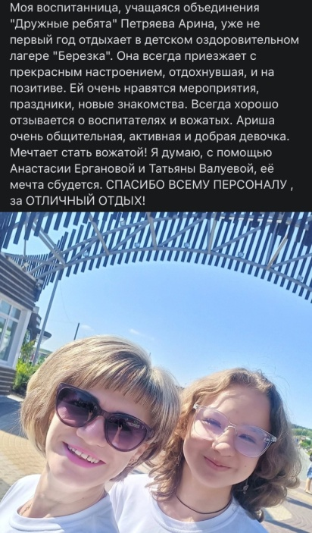

<https://vk.com/wall-213814433_538>



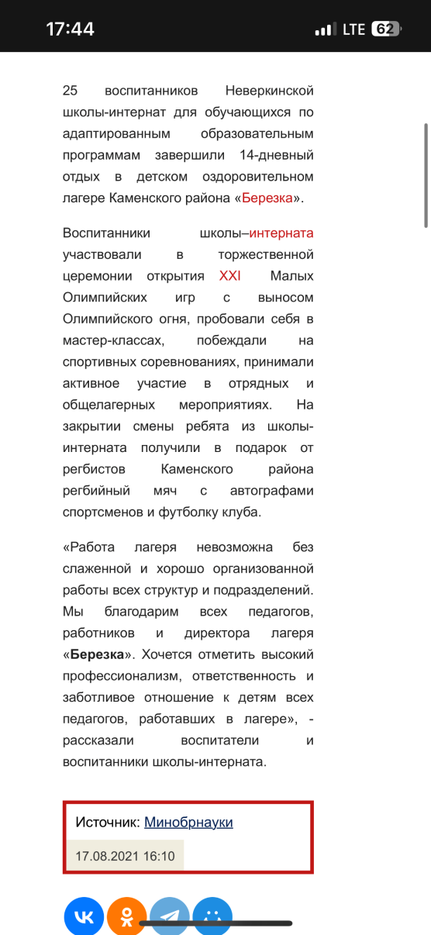

# <https://penza.bezformata.com/listnews/internat-otdohnuli-v-dol-berezka/96633145/?ysclid=m10nwqzns4228084990>

